Домашнее задание по сольфеджио для 3 класса по сольфеджио
Для всех групп!
- Потренироваться в определении интервалов на слух:
- пройдите по этой ссылке: https://xn--80ahdkilbo1bvw1el.xn--p1ai/test/
!Если вы не можете пройти по ссылке при нажатии, скопируйте её и вбейте в поисковик браузера; если не получится и это, напишите мне на почту.
- на экране должно появиться это:
- после нажатия кнопки «Начать» появится следующее:
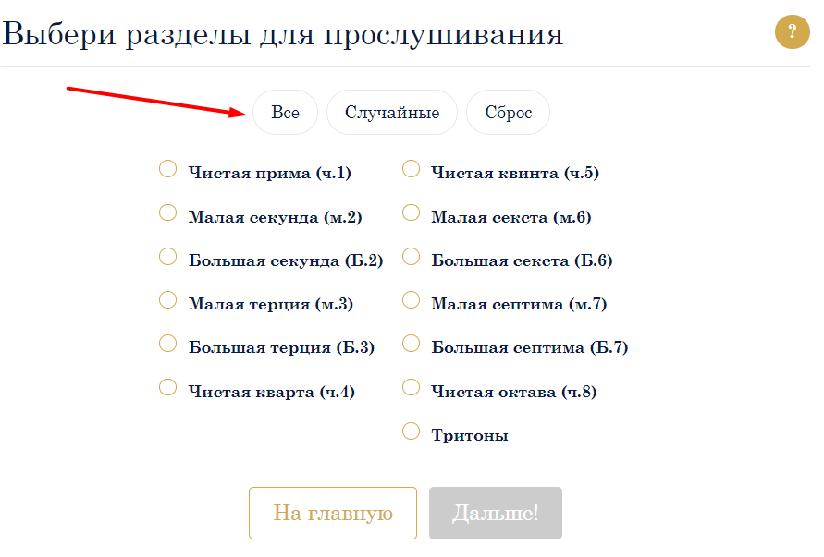
- нажмите на верхнюю кнопку «все», а затем - на кнопку «тритон» в правом столбце (чтобы убрать этот интервал из списка);
- далее вам предложат выбрать гармонические или мелодические интервалы, поработайте и с теми, и с теми.
*если возникнут сложности, пишите вопросы на почту: msmolina.solf.ritm@mail.ru
- Решите музыкально-математические примеры:

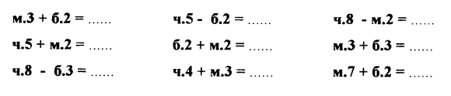

- Постройте интервалы в мажорных тональностях в соответствии с указанными знаками:
!Здесь не нужно ставить никаких дополнительных знаков, используйте только те, которые стоят при ключе.
